- OBJETIVO
El objetivo principal de estas instrucciones de trabajo es garantizar que la gestión y manipulación de residuos y materiales se realice de forma adecuada, evitando que estos elementos permanezcan expuestos y accesibles dentro del punto de venta y/o en el área de almacenamiento. Esta práctica es fundamental para prevenir la atracción y proliferación de plagas, que pueden comprometer la integridad del área de almacenamiento.
Además, es crucial evitar que los residuos y envases de productos alimenticios para mascotas queden disponibles en mercados paralelos, donde podrían ser utilizados de forma indebida.
Esta instrucción establece directrices esenciales para:
- El manejo de residuos y materiales dentro del área de almacenamiento de alimentos para mascotas;
- La gestión de sacos dañados.

- ALCANCE

Aplicable a todas las tiendas que disponen de productos en almacenamiento.

- DOCUMENTOS DE REFERENCIA

Integrated Pest Management Guidance - IPM
STRD-00520 Transport and Storage Specification – DQM Standard
*Para consultar estas referencias, contactar al responsable de operaciones de Royal Canin.

- Manejo de residuos:

  - Origen de los residuos:

Los residuos y materiales tratados en esta instrucción son principalmente sobrantes o artículos que ya no se utilizarán. Estos residuos incluyen, pero no se limitan a:

- Croquetas y desechos de comida para mascotas: Restos de comida para mascotas como el polvo de croquetas (finos).
- Sacos dañados: Sacos con agujeros o roturas, que no deben comercializarse.
- Planchas de cartón: Materiales de embalaje que ya cumplieron su función y deben desecharse.
- Cajas de cartón: Sacos innecesarios, que deben desecharse de forma adecuada.
- Palets desechables: Estructuras de soporte que no se reutilizarán y que deben gestionarse adecuadamente.

La manipulación y eliminación adecuadas de residuos busca principalmente evitar el uso no autorizado de productos que no son aceptables para la venta, además de mitigar los riesgos asociados a esta práctica, que incluyen temas de calidad, seguridad alimentaria, protección de la marca y cumplimiento legal.
La manipulación comienza con la verificación de un residuo y se extiende hasta su desecho final, incluso si este último lo realiza una empresa especializada. El método más común de eliminación es la incineración, que debe realizarse conforme a las legislaciones vigentes. Es fundamental el estricto cumplimiento de todas las normas ambientales y de seguridad.

La identificación clara del origen de los residuos es esencial para garantizar una gestión eficaz y responsable, lo que contribuye a un entorno de trabajo seguro y sostenible.

  - Contenedores para la disposición de residuos:

Después de generados, los residuos deben disponerse de forma adecuada en contenedores. Estos pueden ser internos, externos o ubicarse en el área designada para el almacenamiento de residuos y materiales. A continuación, se ofrecen algunos ejemplos:
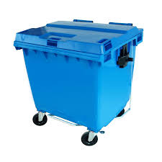
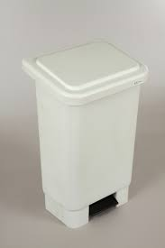

Figura 2. Modelo de contenedor externo
Figura 1. Modelo de contenedor interno.

Contenedores internos y externos para croquetas y residuos de alimentos para mascotas deben estar completamente cerrados, con tapas y bolsas plásticas en su interior. Es de extrema importancia vaciar estos envases con frecuencia. Los residuos deben trasladarse diariamente al área de desecho, siguiendo el procedimiento para su eliminación.
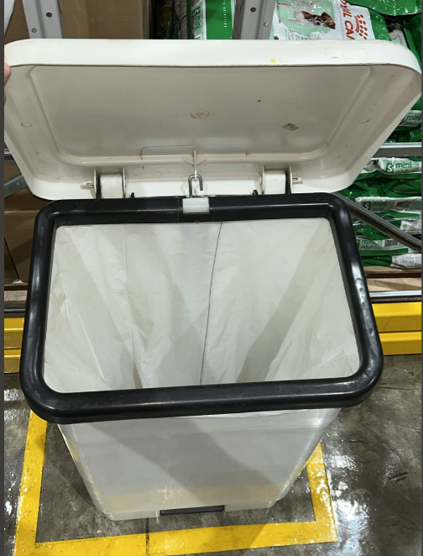
Figura 3. Contenedores destinados a croquetas y residuos de alimentos para mascotas deben tener bolsas plásticas en su interior y tapas y mantenerse completamente cerrados.

Cuando no se usan, los contenedores deben permanecer cerrados para evitar la atracción y acceso directo de plagas.

Para cada tipo de contenedor, es fundamental poseer una identificación clara y una demarcación adecuada para su ubicación, lo que facilita la correcta separación y desecho de los residuos. Entre las categorías de identificación se pueden incluir, entre otras, las siguientes:

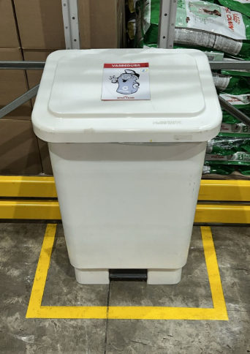
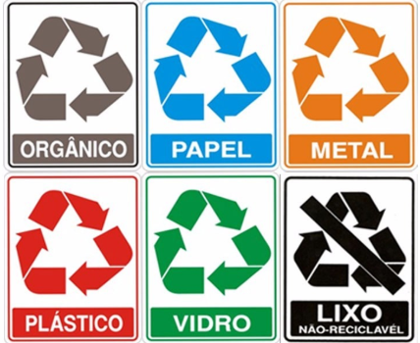
Identificación
Demarcación

Figura 4. Todos los contenedores de residuos poseen una identificación sobre su contenido y una señalización en el piso.

  - Separación de residuos:

Los residuos de croquetas y polvos de alimentos para mascotas deben separarse con cuidado de otros tipos de desechos, como papeles, plásticos, cartones y metales. Para esto, es imprescindible contar con envases específicos para esos materiales, que deben categorizarse como ORGÁNICO.
Esta categoría de residuo está considerada como la más sensible dentro del punto de venta y/o área de almacenamiento. Por lo tanto, debe retirarse con frecuencia para evitar el deterioro y la atracción de plagas.
Todos los contenedores de residuos están integrados a una rutina de limpieza, según lo descrito en la Instrucción de Trabajo (IT) 0001, lo que asegura que permanezcan higienizados y organizados.
Para contenedores ubicados en áreas exteriores, se recomienda contar con una cobertura adecuada sobre el lugar de almacenamiento. Además, se debe mantener una distancia mínima de 1 metro entre los contenedores y las paredes para facilitar su acceso y mantenimiento.

- Gestión de sacos dañados (agujereados, rotos, etc.):

  - Origen de los sacos dañados:
Los sacos dañados que se mencionan en esta instrucción provienen principalmente de las siguientes situaciones:

- Deterioros durante la recepción de los productos
- Deterioros internos durante su almacenamiento
- Deterioros internos durante la preparación del picking/ la separación
- Devoluciones de clientes

Una vez identificado el daño, se considera que el producto no cumple las normas y debe retirarse de inmediato a la zona de materiales no conformes.

Identificar y gestionar los sacos dañados en forma adecuada es esencial para asegurar la calidad de los productos y la seguridad del ambiente laboral.
En casos de reclamos por insectos, no se recomienda que el producto regrese al punto de venta; en su caso, se recomienda desecharlo en la casa del cliente final.

  - Área de daños: agregar opciones

El área de almacenamiento debe contar con un espacio específico destinado al depósito de productos no conformes, en especial de sacos dañados, como los que están agujereados o rotos.
Se recomienda destinar este lugar a una zona exterior del área de almacenamiento de alimentos para mascotas, para lograr una separación aún mayor y minimizar los riesgos asociados. Si no es posible, los productos no conformes deben guardarse lejos de la zona común de almacenamiento de alimentos para mascotas, para evitar contaminaciones cruzadas y garantizar la seguridad de los productos.

La correcta asignación y mantenimiento de esta zona son esenciales para asegurar una gestión eficaz de los productos dañados, lo que contribuye a la integridad del área de almacenamiento.
A continuación, se ofrecen algunos ejemplos:

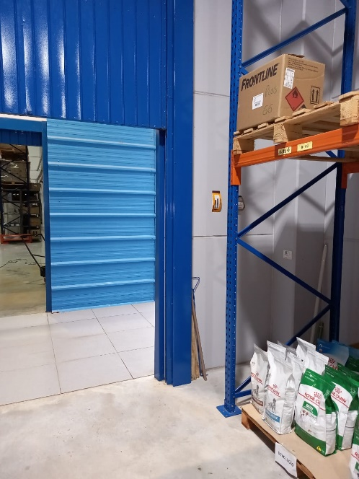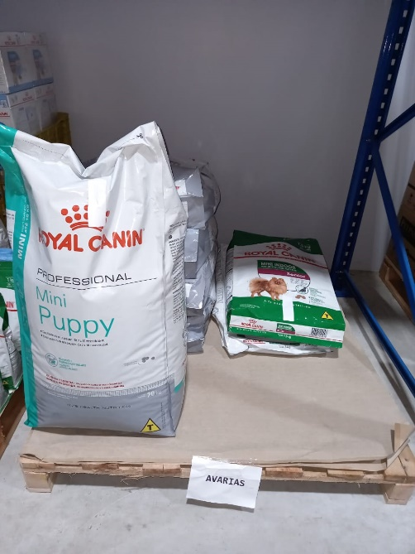
Figura 6. En la parte interna de la sala, los productos dañados o vencidos deben identificarse y separarse por marcas.
Figura 5. Sala en la parte exterior del punto de venta, para el almacenamiento de productos dañados o vencidos.

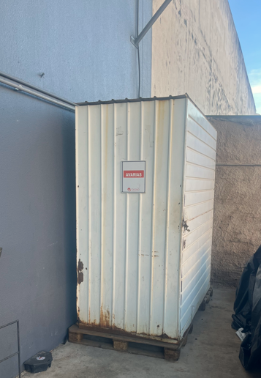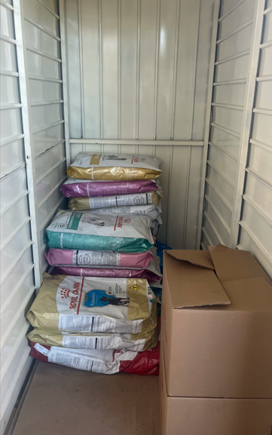
Figura 08. En la parte interna del búnker, los productos dañados o vencidos deben identificarse y separarse por marcas.

Figura 07. Bunker en la parte exterior del punto de venta, para el almacenamiento de productos dañados o vencidos.

Inspeccionar y limpiar el área de daños cada semana según lo indicado en el IT 0001, para evitar la atracción y proliferación de plagas. Sacos dañados y cerrados correctamente deben retirarse del área de daños en un plazo máximo de 1 mes.
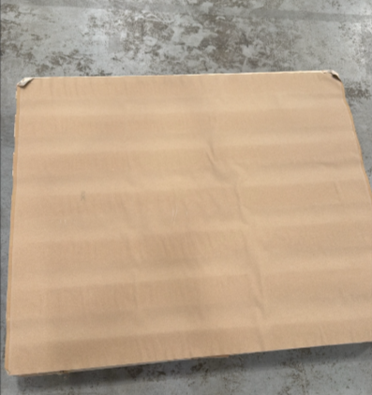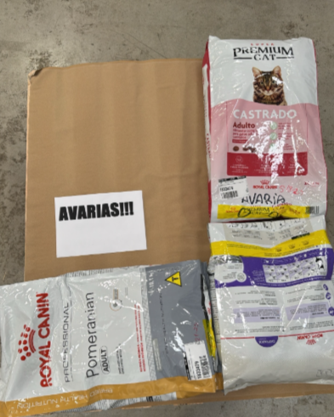
Figura 09. Área de daños debidamente identificada y señalizada en el piso, de fácil acceso visual. Todos los sacos en esta área están bien cerrados.

  - Separar sacos dañados (agujereados, rotos, etc.):

Preferentemente, hay que mover los productos dañados de inmediato a la zona destinada para los sacos rotos. Es imprescindible sellar todos los sacos dañados con cinta adhesiva de un color que resalte el daño. No dejar ningún saco abierto en el área de daños.
Es importante destacar que esta es una de las principales causas de contaminación por insectos. A la luz de este hecho, es evidente la importancia de mantener estos sacos bien cerrados. Ante sospecha de infestación, desechar los sacos DE INMEDIATO para evitar la propagación del problema.
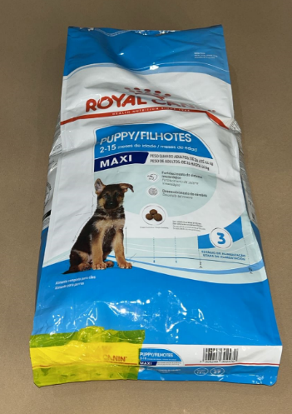
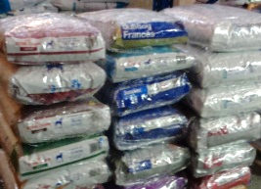

Figura 11. Embalajes dañados y sellados con film strech
Figura 10. Embalaje dañado y cerrado con cinta adhesiva

Importante: Para controlar eficazmente la causa raíz de los daños, se recomienda registrar la observación en el formulario de daños antes de destinar los sacos dañados al área asignada. Este formulario se encuentra en el ANEXO 1 – MANEJO DE RESIDUOS Y SACOS DAÑADOS – IT 0002.
El material está listo para su impresión y uso; se recomienda adaptarlo localmente solo si es necesario. Esta práctica no solo facilita el seguimiento de los daños, sino que también ayuda a identificar patrones e implementar mejoras en el proceso de manipulación y almacenamiento.

  - Manipulación correcta de sacos – prevención de daños
Las fallas internas de manipulación durante el almacenamiento y preparación para su ubicación en las góndolas son algunas de las principales causas de daños. Además del riesgo de infestación, dichas fallas pueden ocasionar pérdidas significativas para el punto de venta. Por lo tanto, se deben manipular correctamente los sacos siguiendo estas reglas:

- No subir ni pisar los sacos;
- No perforar los sacos;
- No golpear los sacos;
- No tirarlos ni arrastrarlos por el piso o el vehículo;
- No tirarlas por las costuras o el sellado;
- No apilarlos directamente sobre pallets. Usar SIEMPRE protección de láminas de slipsheet;

En casos donde se utiliza cartón, se recomienda proteger los bordes con cinta adhesiva para eliminar los posibles refugios que ofrecen las capas del cartón.

Las placas y las cajas de cartón viejas deben desecharse lo más pronto posible, ya que pueden crear un ambiente ideal para la proliferación de insectos y afectar ya sea la integridad del área de almacenamiento como la calidad de los productos almacenados.

  - Pallets – Posible causa de daños

Si no se manejan o almacenan de manera adecuada, los pallets pueden causar daños a los alimentos para mascotas. Pallets dañados, mojados o contaminados comprometen la integridad de los sacos y los productos, lo cual puede causar su derrame, contaminación o deterioro. El uso de pallets inadecuados, como aquellos sin bordes redondeados, incrementa el riesgo de daños físicos durante el transporte y manipulación. Por lo tanto, es esencial asegurar que los pallets estén en buenas condiciones, secos y limpios, para proteger la calidad de los alimentos y evitar pérdidas.

Almacenamiento de pallets

- Condiciones de almacenamiento: Los pallets deben almacenarse en un lugar seco, limpio y cubierto.
- Bordes redondeados: Se recomienda que las bordes de las tablas en la cara inferior de los pallets estén biseladas (bordes redondeados) para evitar daños y facilitar su manipulación.
- Pallets vacíos: Deben guardarse en la zona exterior y cubierta del área de almacenamiento o punto de venta. De no ser posible esta práctica, se recomienda organizarlos en pequeñas pilas para minimizar el riesgo de incendios. No se recomienda acumular pallets vacíos dentro del área de almacenamiento.

Condiciones de los pallets

- Secos y limpios: Los pallets deben estar secos. No se recomienda recibir o usar pallets mojados, húmedos o que muestren señales de hongos o infestación de insectos en cualquier etapa de desarrollo (huevo, pupa, larva o adulto).
- Libres de contaminantes: Deben estar libres de contaminantes químicos, como grasas, pegamentos, insecticidas u otros residuos.

Manejo de pallets reacondicionados

- Limpieza y Tratamiento: Para controlar la infestación o contaminación de insectos en la madera, los pallets reformados se deben limpiar y tratar con productos y métodos adecuados, siguiendo las recomendaciones del fabricante o la empresa de control de plagas.
- Período de Uso: Los pallets reacondicionados deben respetar el plazo estipulado por la empresa que realizó su reforma. Si no se dispone de esta información, el plazo máximo para su uso será de 2 años.

- Monitoreo y verificación:
Independientemente de las verificaciones diarias de defectos, es fundamental realizar una inspección general una vez a la semana en el área de almacenamiento. El objetivo de esta inspección es verificar si hay sacos dañados y asegurar que se siguen correctamente todos los procedimientos de manipulación y almacenamiento. Las principales áreas para monitorear durante esta inspección incluyen el área de daños, productos de baja rotación y aquellos con embalajes más sensibles.

Estas instrucciones fijan las reglas básicas para el manejo de residuos de alimentos para mascotas, con principal atención en el control de plagas. Es importante desechar este tipo de residuos siguiendo en todo momento las leyes locales y asegurar su inutilización para evitar que vuelva al mercado o se use de manera inadecuada.
Si existe un sistema de recolección selectiva vigente, debe incluirse en esta descripción para asegurar el tratamiento adecuado de los residuos.
Conviene destacar que, antes de eliminar los embalajes en la basura común, estas se deben destruir para minimizar el riesgo de un uso indebido posterior.

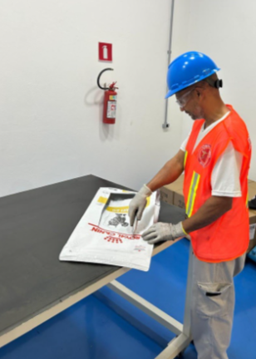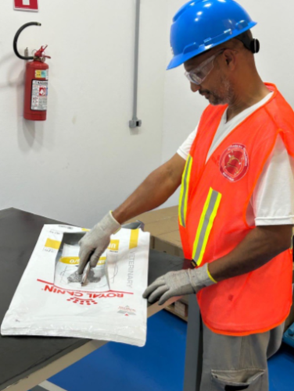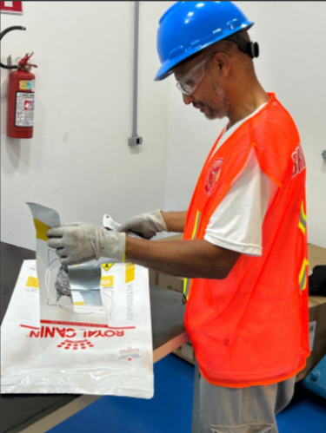
Figura 12. La inutilización del embalaje se realiza mediante cortes a lo largo de su extensión. Una vez inutilizado, desechar el embalaje en los contenedores de plástico.

